**PREONZO**

10-Zimmer-Tessinerhaus zum Renovieren

mit 2-Zimmer-Rustico, grossem Garten und 2 Mini-Rustici

……………………………………………..……………………………….……………………….…………………………………….

*casa ticinese da riattare di 10 camere*

*con rustico di 2 locali, grande giardino e 2 mini-rustici*

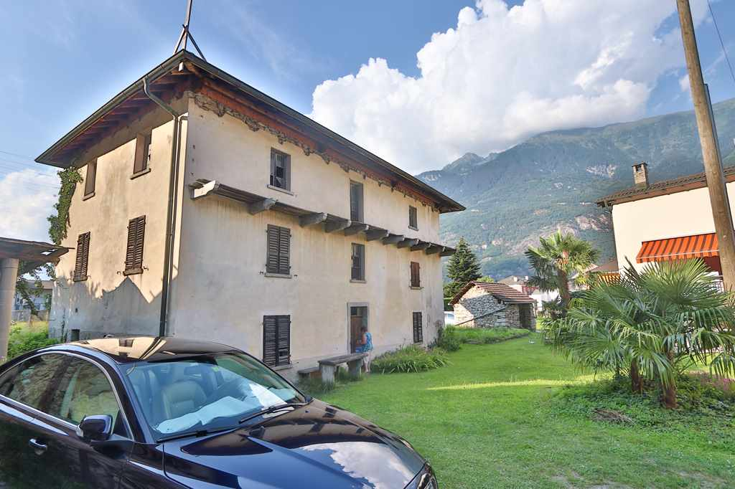

4180/3479

Fr. 475'000.--

⚫ Standort | Umgebung

⚫ Eckdaten | Ausstattung

Wohnfläche: ca. 300m2

Grundstückfläche: ca. 657m2

Etagen: 3

Zustand: zum Renovieren

Zweitwohnsitz: ja, möglich

Parkplätze: zu erstellen

6523 Preonzo, in Cadmonn 5 /   
 Nucleo Preonzo 59

Region: Bellinzonese

Lage: ruhige und sonnige Lage

Aussicht: schöner Ausblick

Schulen: ja

Einkauf: ja

öffentlicher Verkehr: 200m

Distanz nächste Stadt: 9km

Distanz Autobahn: 7km

⚫ Beschreibung

Dieses 10-Zimmer-Tessinerhaus liegt an sehr ruhiger und sonniger Lage in Preonzo im Bellinzonese.

Das ältere Haus muss vollständig renoviert werden. Es verfügt über 3 Etagen mit je 4 Zimmern.

Im Erdgeschoss sind 2 Keller, ein Wohnraum sowie ein weiteres Zimmer eingebaut. In den beiden oberen Stockwerken befinden sich 8 weitere Zimmer.

Der grosse Umschwung der Liegenschaft beinhaltet einen grosszügigen Garten mit 2 Mini-Rustici sowie ein 2-Zimmer-Rusticoteil zum Ausbauen.

Für den Rusticoteil sowie für das Tessinerhaus sind je ein bewilligtes Umbauprojekt verfügbar.

Vom Grundstück erstreckt sich ein schöner Ausblick auf die umliegenden Hügelzüge.

Das Haus ist mit dem Auto gut erreichbar. Es können auf dem Grundstück Parkplätze erstellt werden.

Die Fahrt nach Bellinzona dauert ca. 15 Minuten. Die Autobahneinfahrten der A2 in Biasca und Bellinzona-Nord sind 10 Autominuten entfernt. Den Lago Maggiore und Locarno sowie Lugano sind in 30 Minuten erreichbar. Im Dorf gibt es Schulen und Einkaufsmöglichkeiten.

⚫ Highlights

* sehr ruhige und sonnige Lage
* schöner Ausblick
* grosses Grundstück mit 2 Mini-Rustici und 2-Zimmer-Rusticoteil
* 15 Minuten von Bellinzona

⚫ Ubiciazione

⚫ Informazione sull'immobile

Spazio vitale: circa. 300m2

Area della proprietà: circa 657m2

Piani: 3

Condizione: ristrutturare

Seconda casa: sì, possibile

Posti auto: da prevedere

6523 Preonzo,

Cadmonn 5 / Nucleo Preonzo 59

Regione: Bellinzonese

Situazione: posizione tranquilla e soleggiata

Vista: bella vista

Scuole: sì

Shopping: sì

Trasporto pubblico: 200m

Distanza dalla prossima città: 9km

Distanza autostrada: 7km

⚫ Descrizione dell’immobile

Questa casa ticinese di 10 locali si trova in una posizione molto tranquilla e soleggiata a Preonzo nel Bellinzonese.

La vecchia casa ha bisogno di essere completamente rinnovata. Ha 3 piani con 4 camere ciascuno.

Al piano terra ci sono 2 cantine, un soggiorno e un'altra stanza. Nei due piani superiori ci sono altre 8 camere.

Il grande terreno della proprietà comprende un generoso giardino con 2 mini-rustici e una parte rustica di 2 stanze per la conversione.

Sia per la parte rustica che per la casa ticinese è disponibile un progetto di conversione approvato.

Dalla proprietà c'è una bella vista sulle colline circostanti.

La casa è facilmente raggiungibile in auto. I parcheggi possono essere creati sulla proprietà.

Il viaggio fino a Bellinzona dura circa 15 minuti. Le entrate dell'autostrada A2 a Biasca e Bellinzona-Nord sono a 10 minuti d'auto. Il Lago Maggiore e Locarno così come Lugano possono essere raggiunti in 30 minuti. Ci sono scuole e negozi nel villaggio.

⚫ Highlights

* posizione molto tranquilla e soleggiata
* bella vista
* grande trama con 2 mini rustici e 2 camere parte rustici
* 15 minuti da Bellinzona

Eingang und EG: 2 Zimmer, 2 Keller *entrata e PT: 2 camere e 2 cantine*

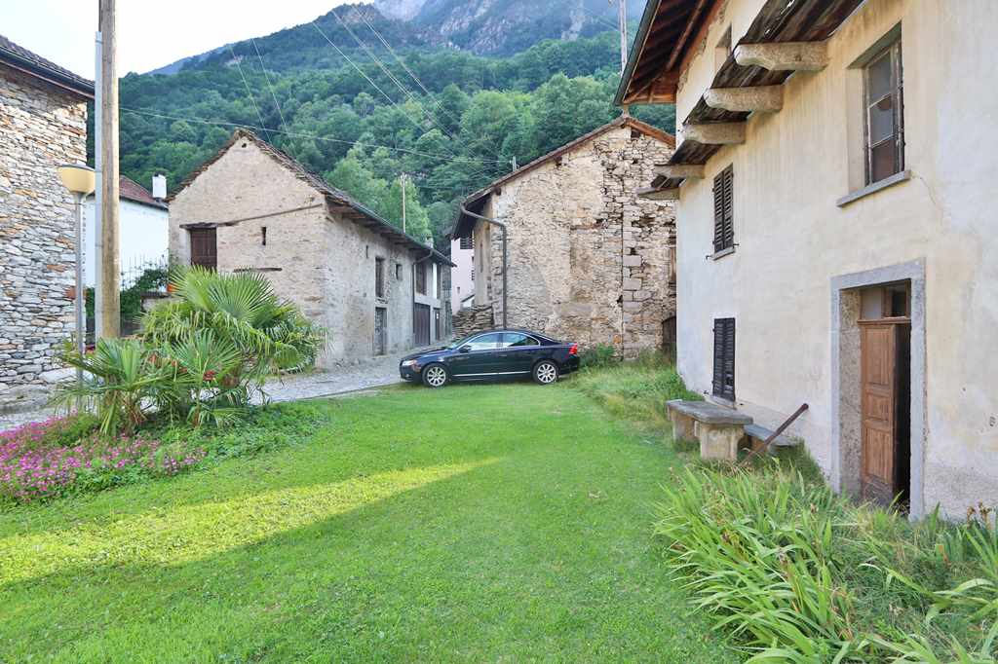

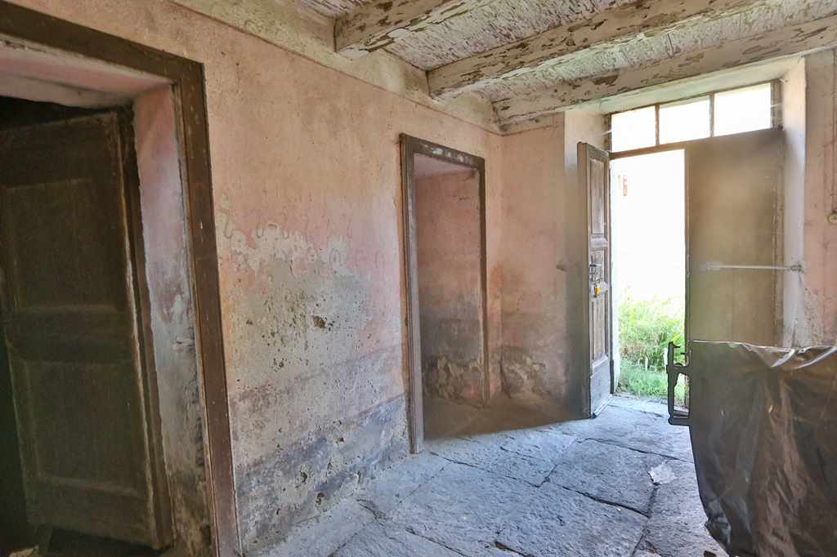

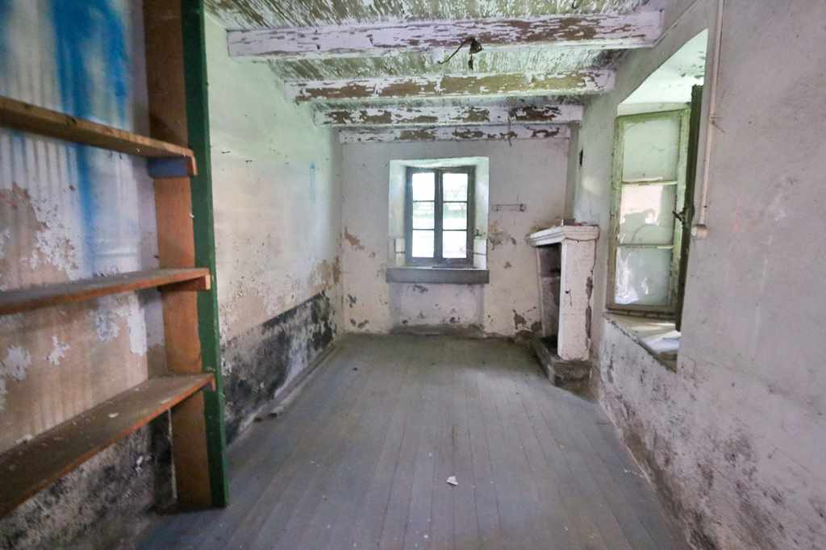

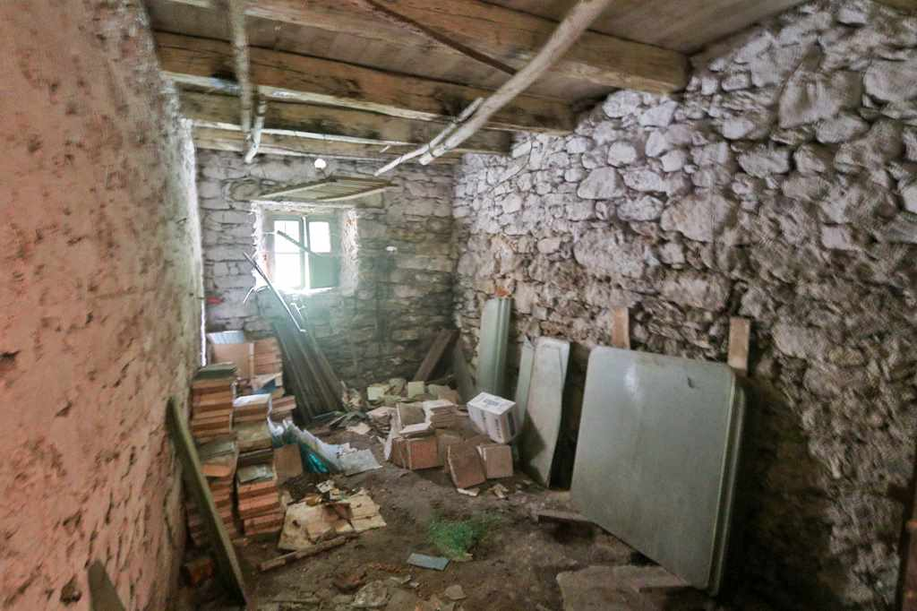

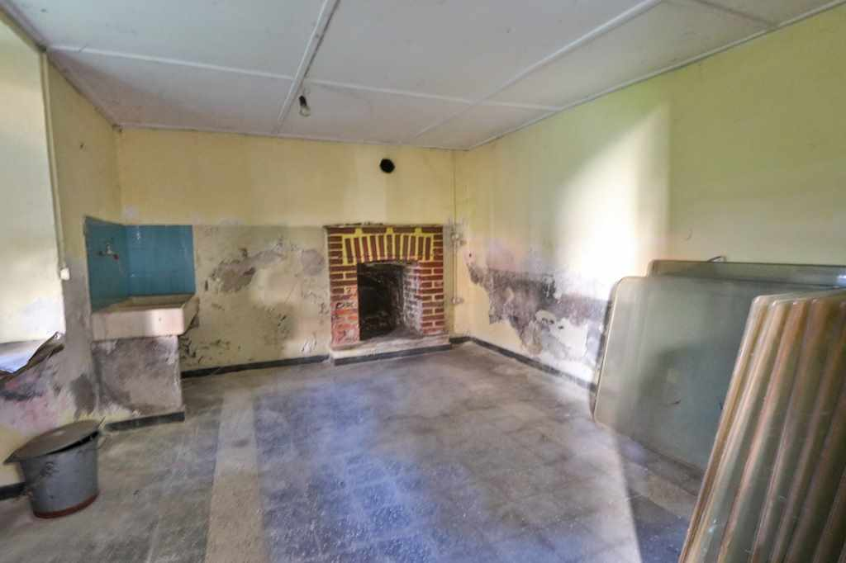

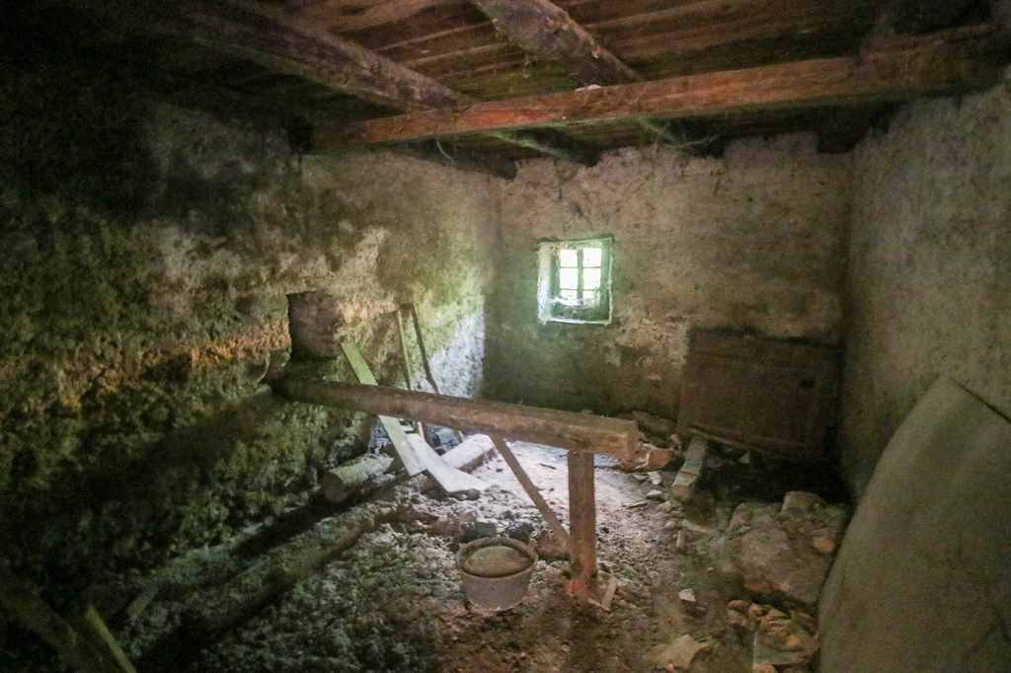

1.OG: 4 Zimmer und Aussicht *1°piano: 4 camere e bella vista*

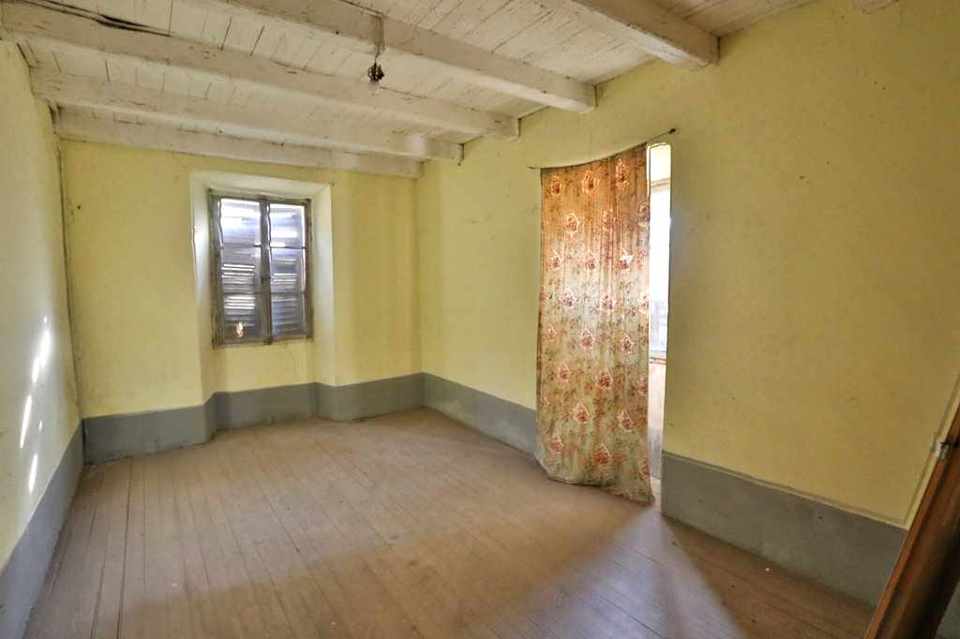

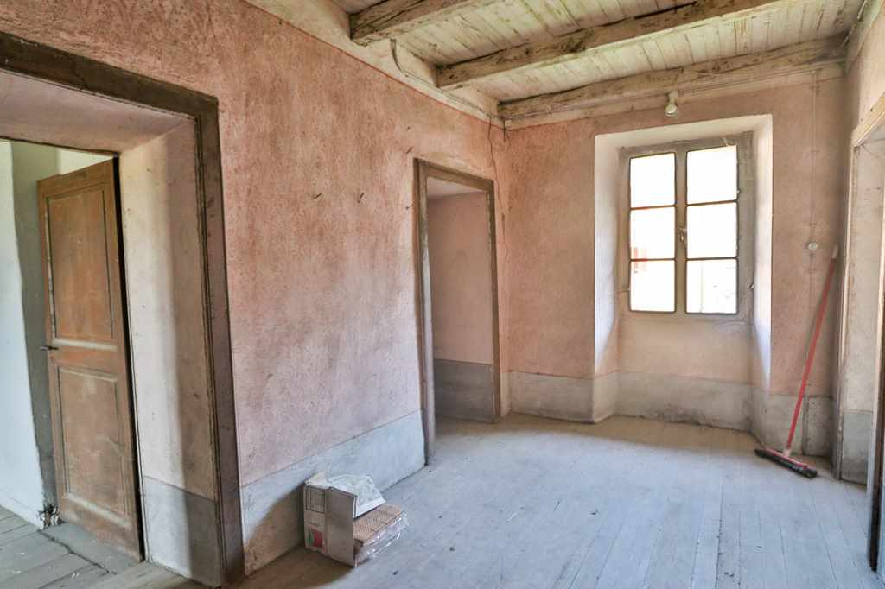

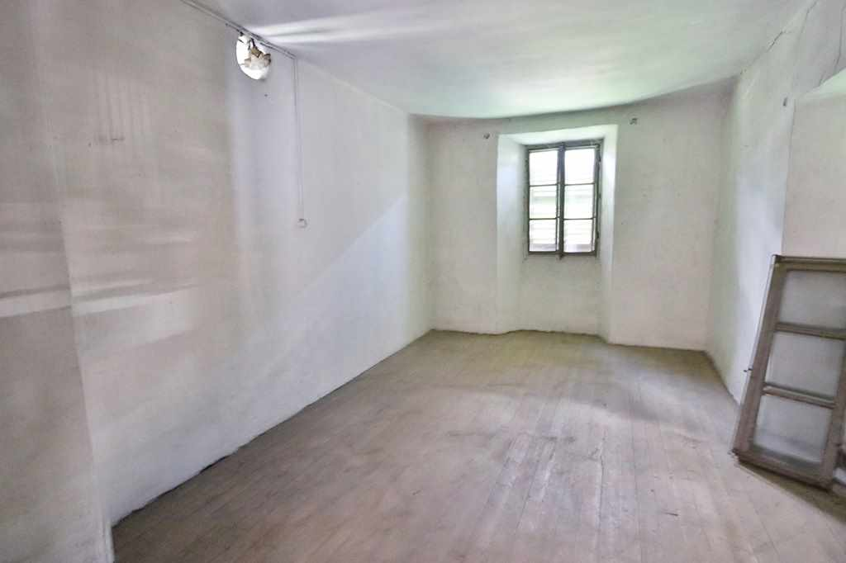

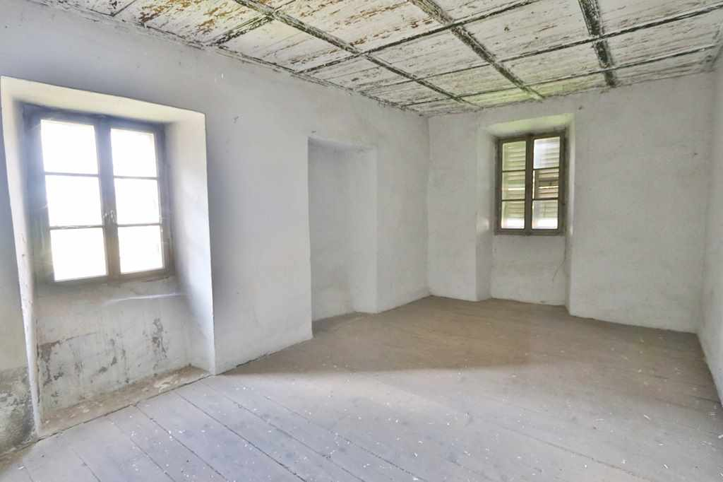

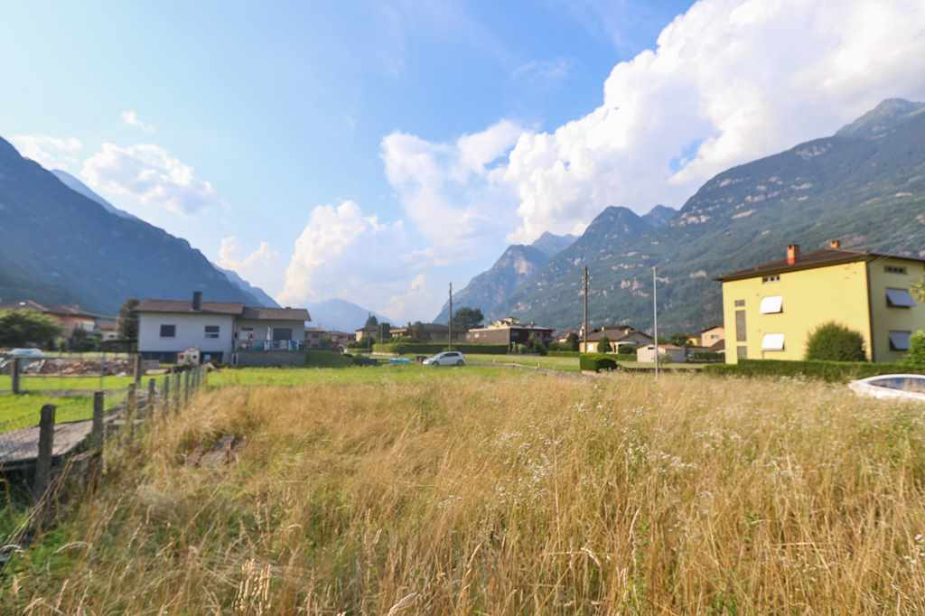

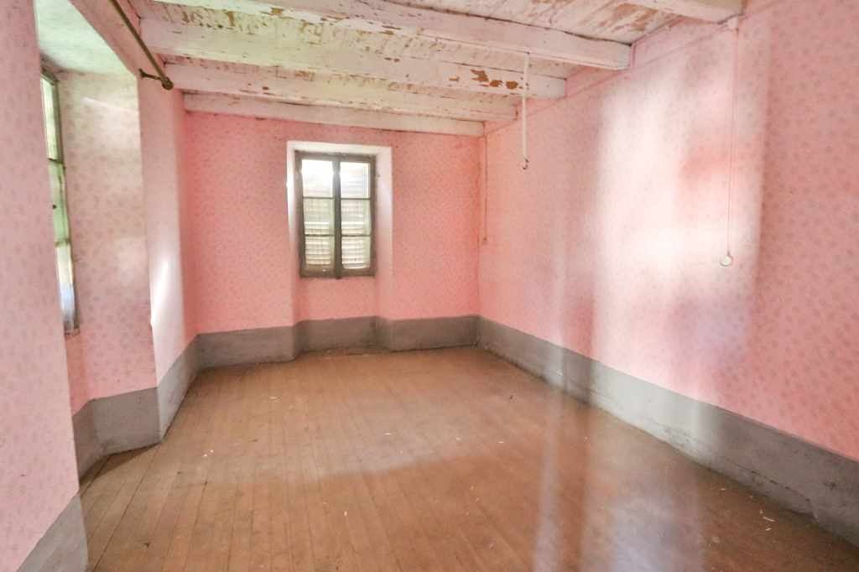

2.OG: 4 Zimmer und Dach *2°piano: 4 camere e tetto*

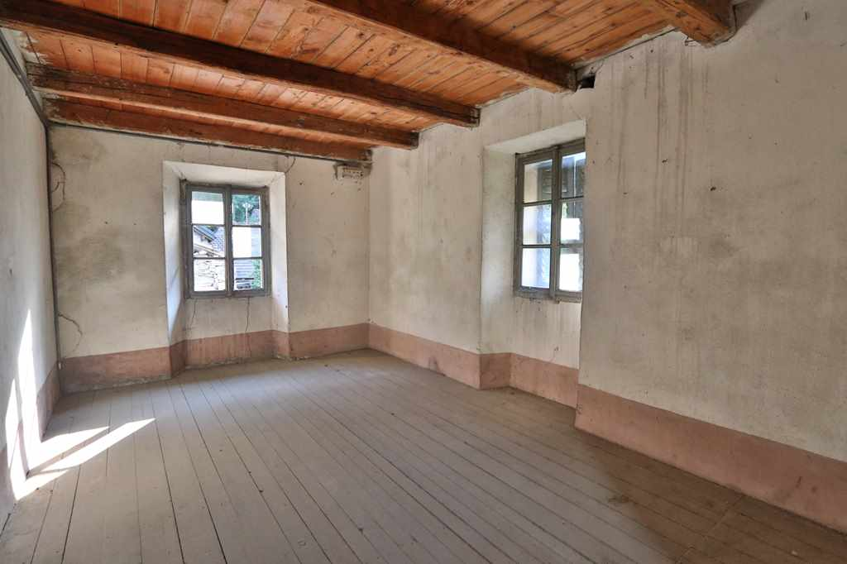

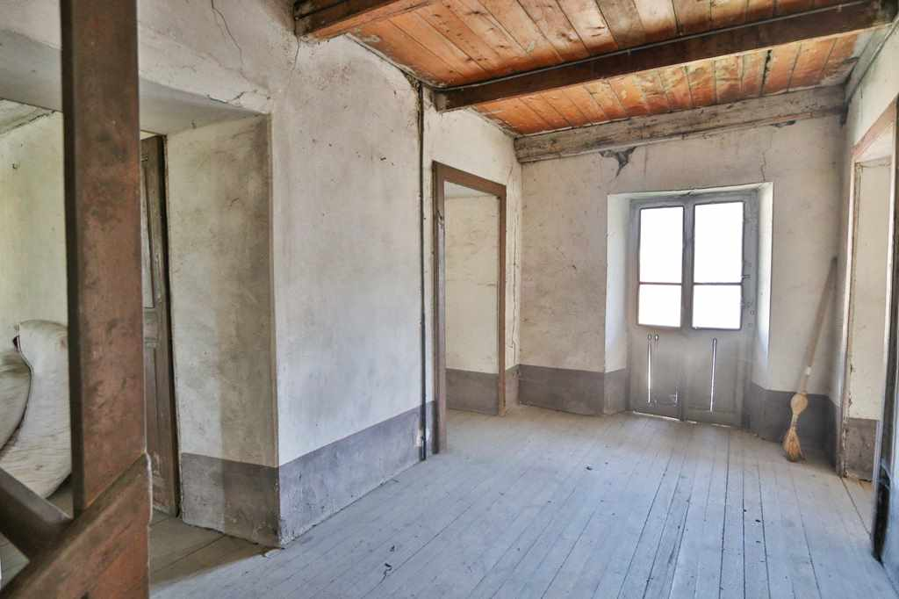

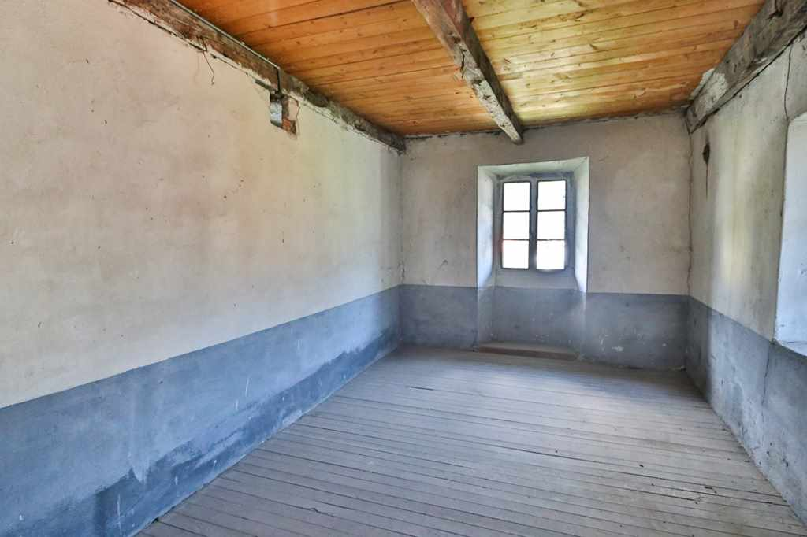

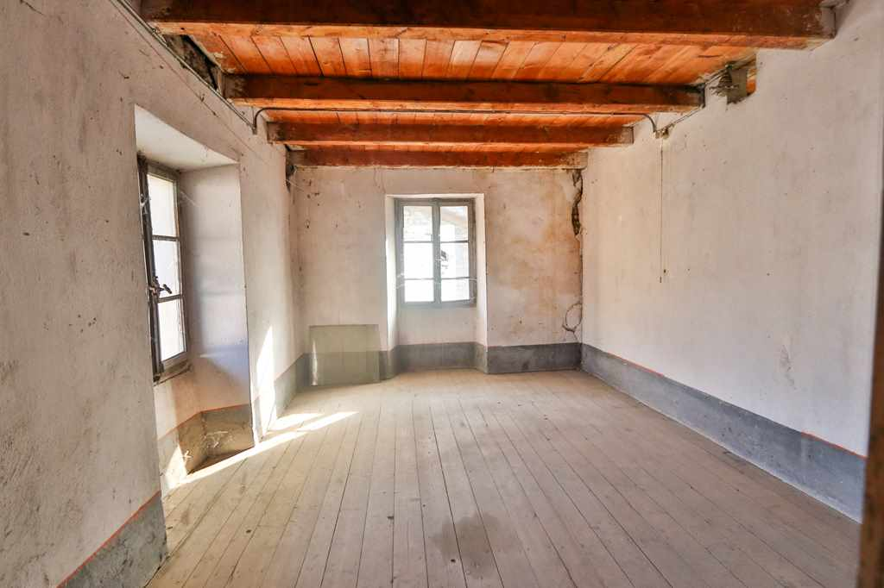

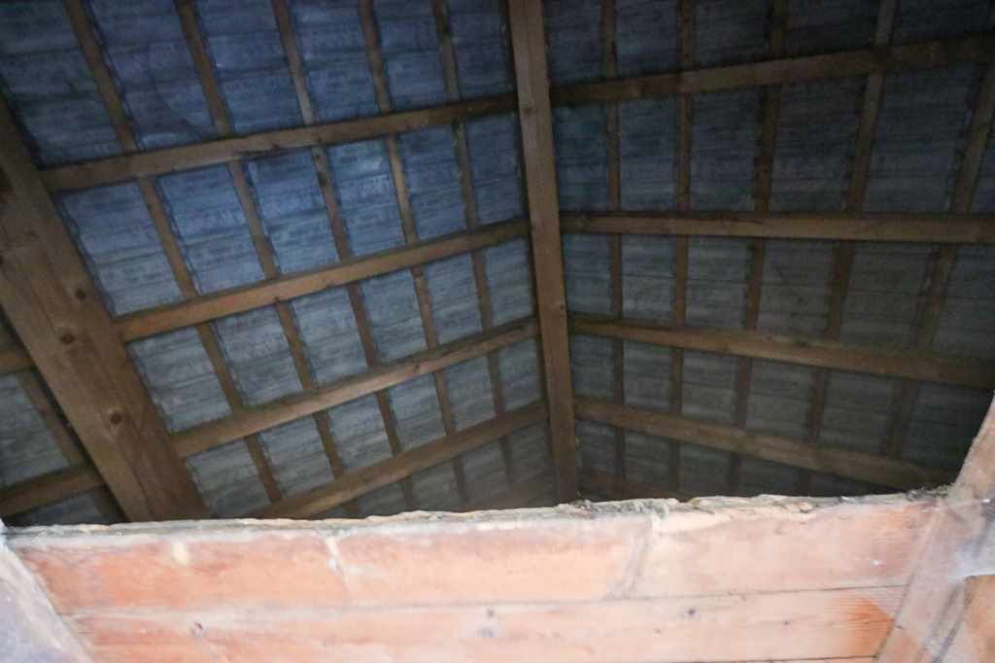

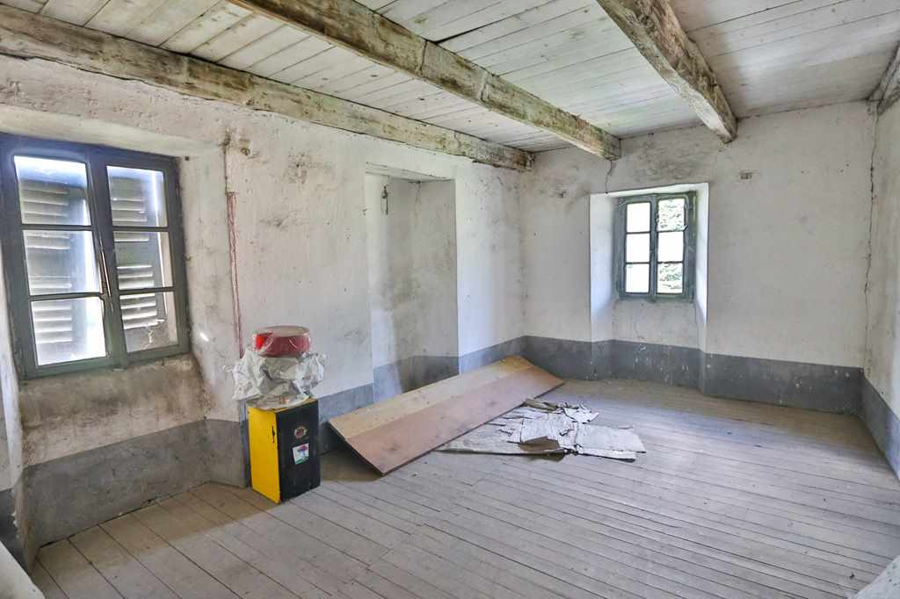

grosser Garten und Umschwung *grande giardino e terreno*

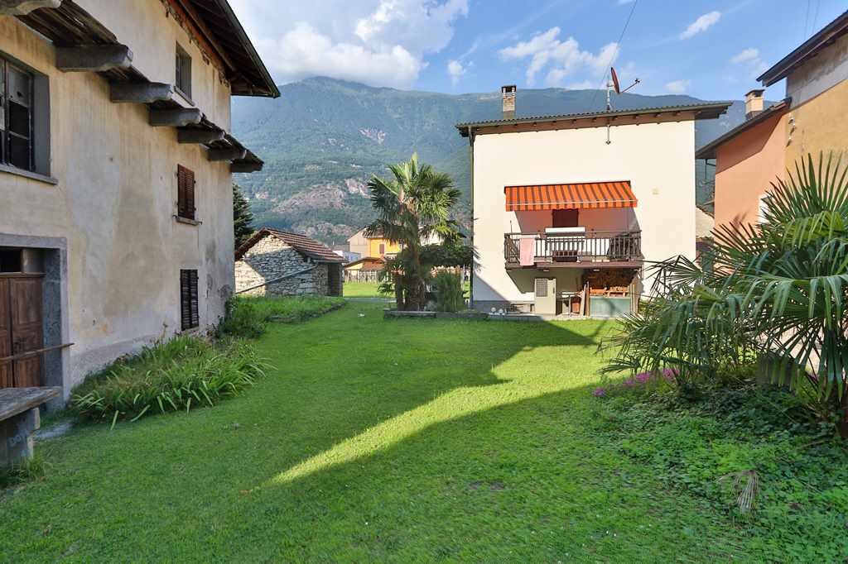

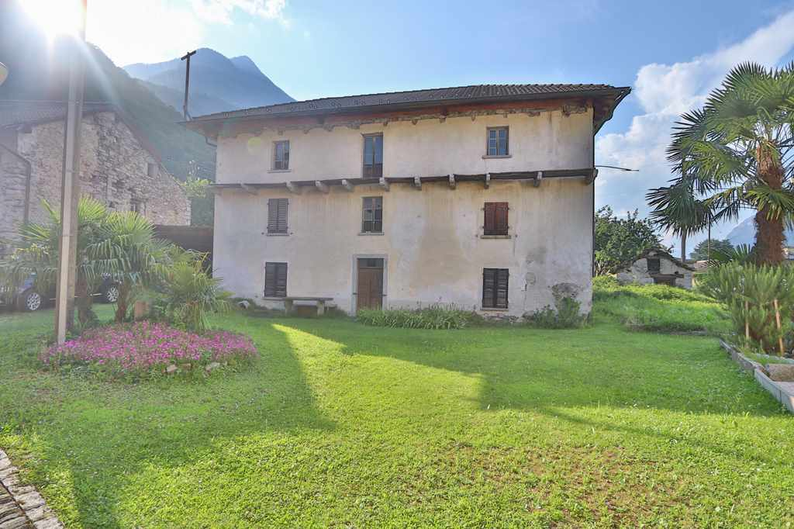

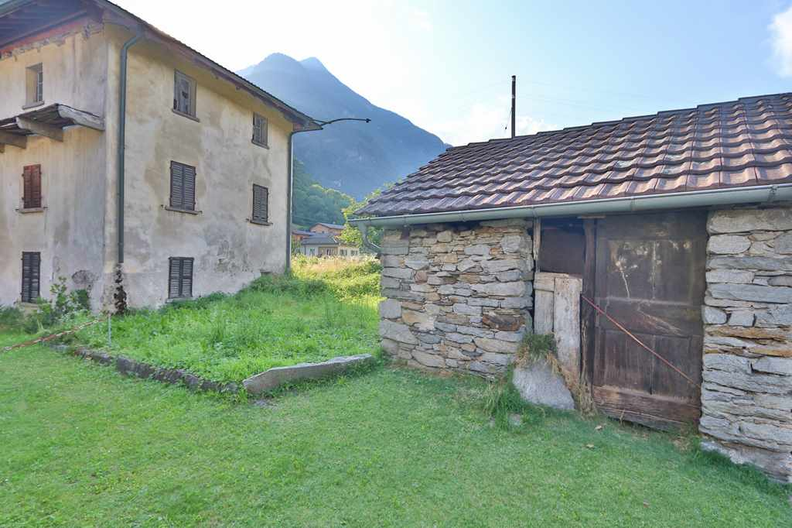

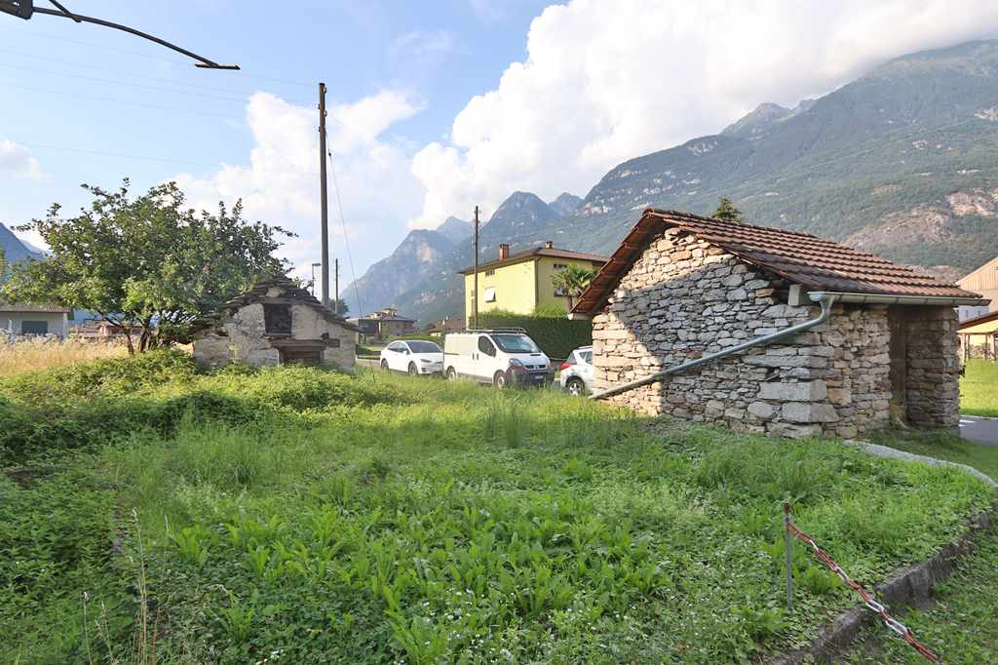

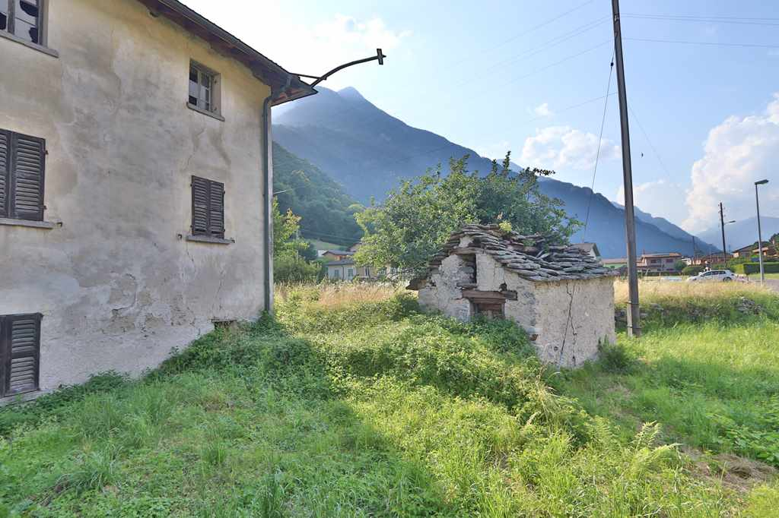

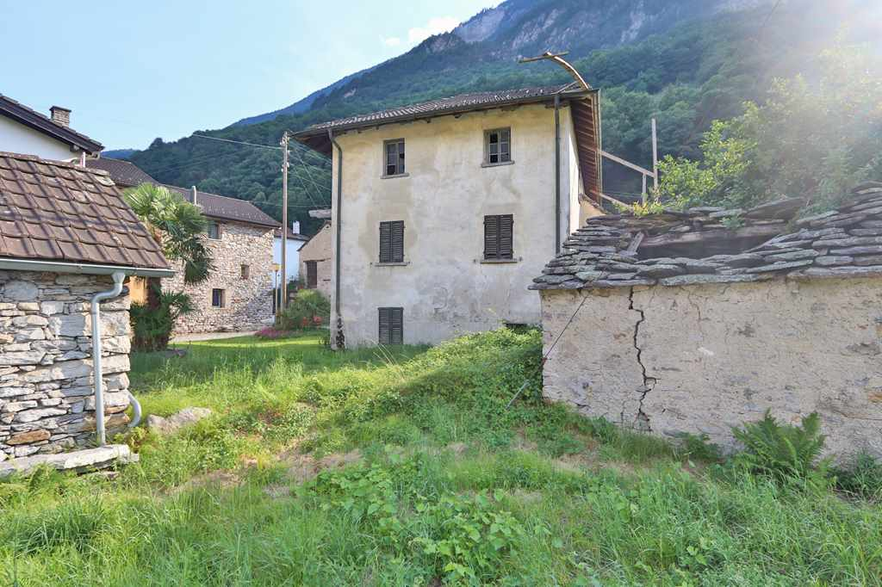

grosser 2-Zimmer-Rusticoteil zum Ausbauen *grande parte di rustico di 2 locali*

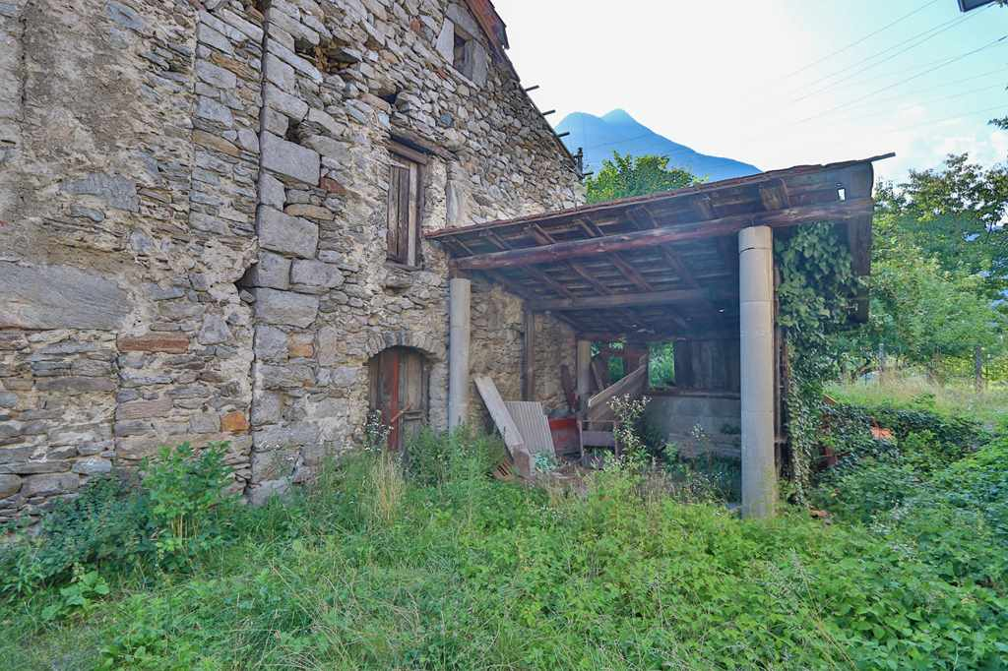

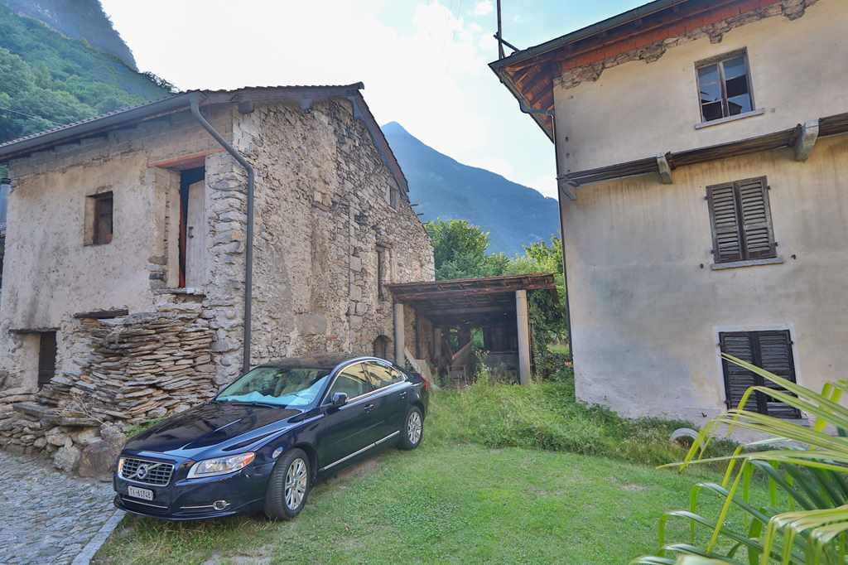

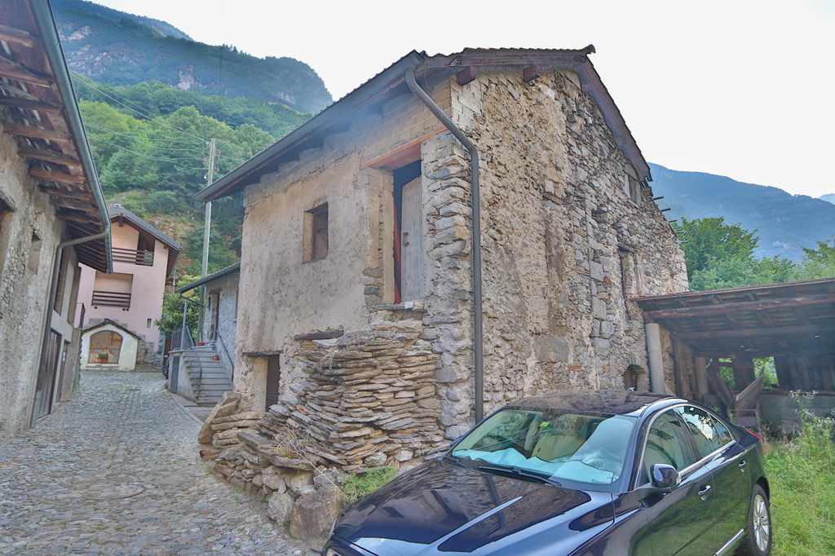

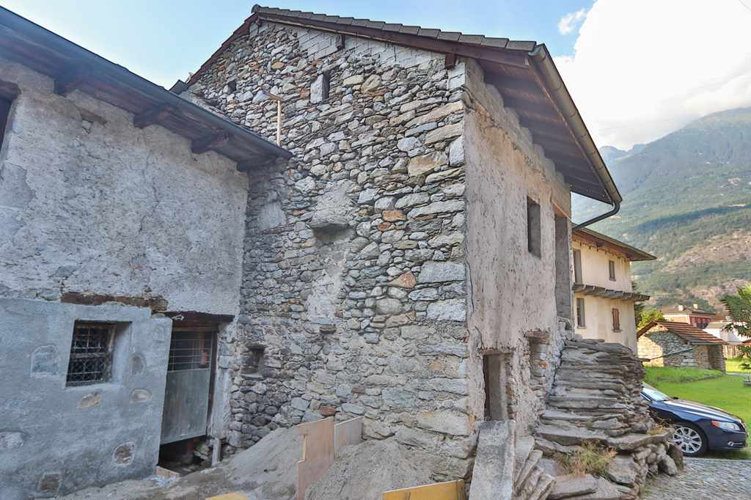

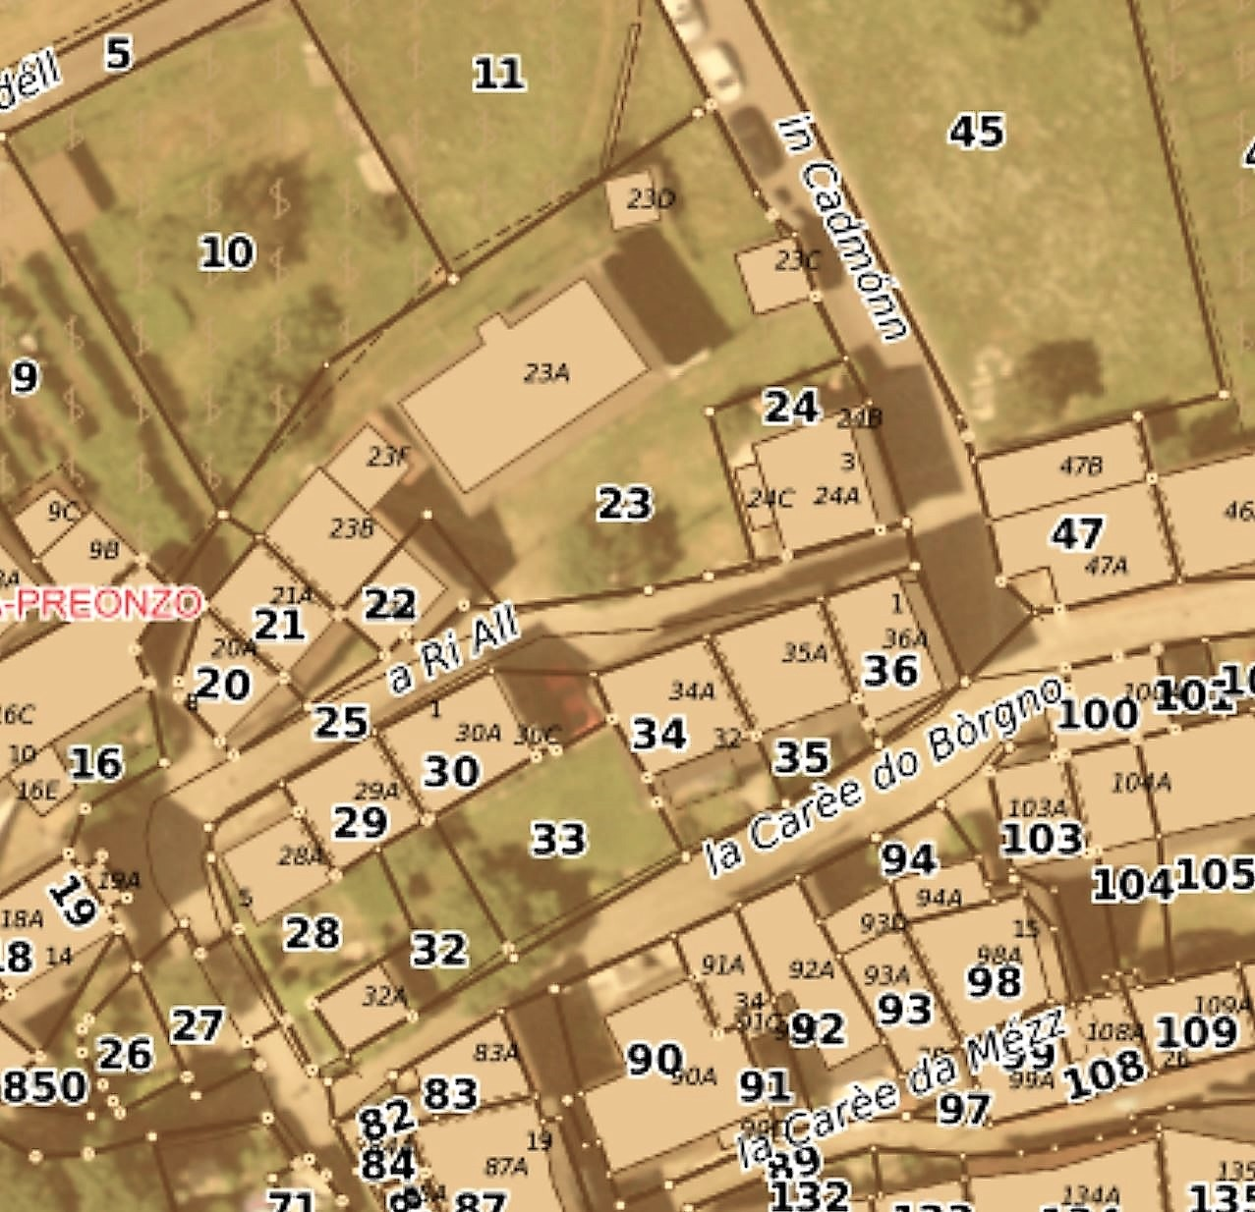



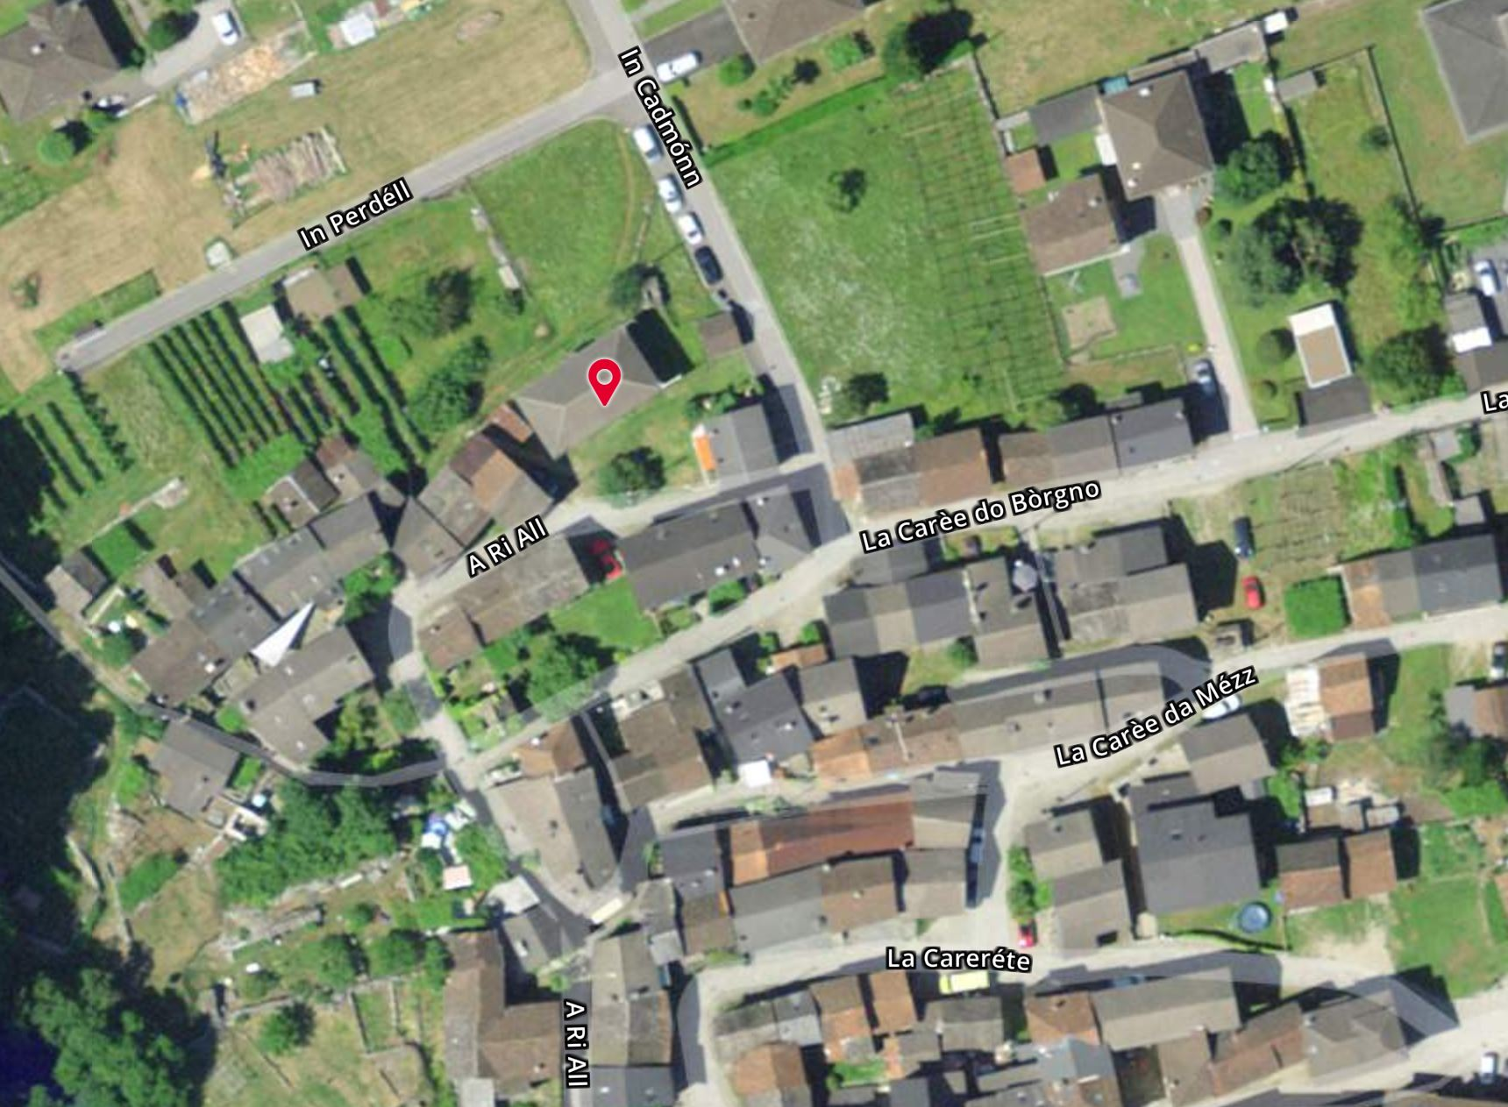

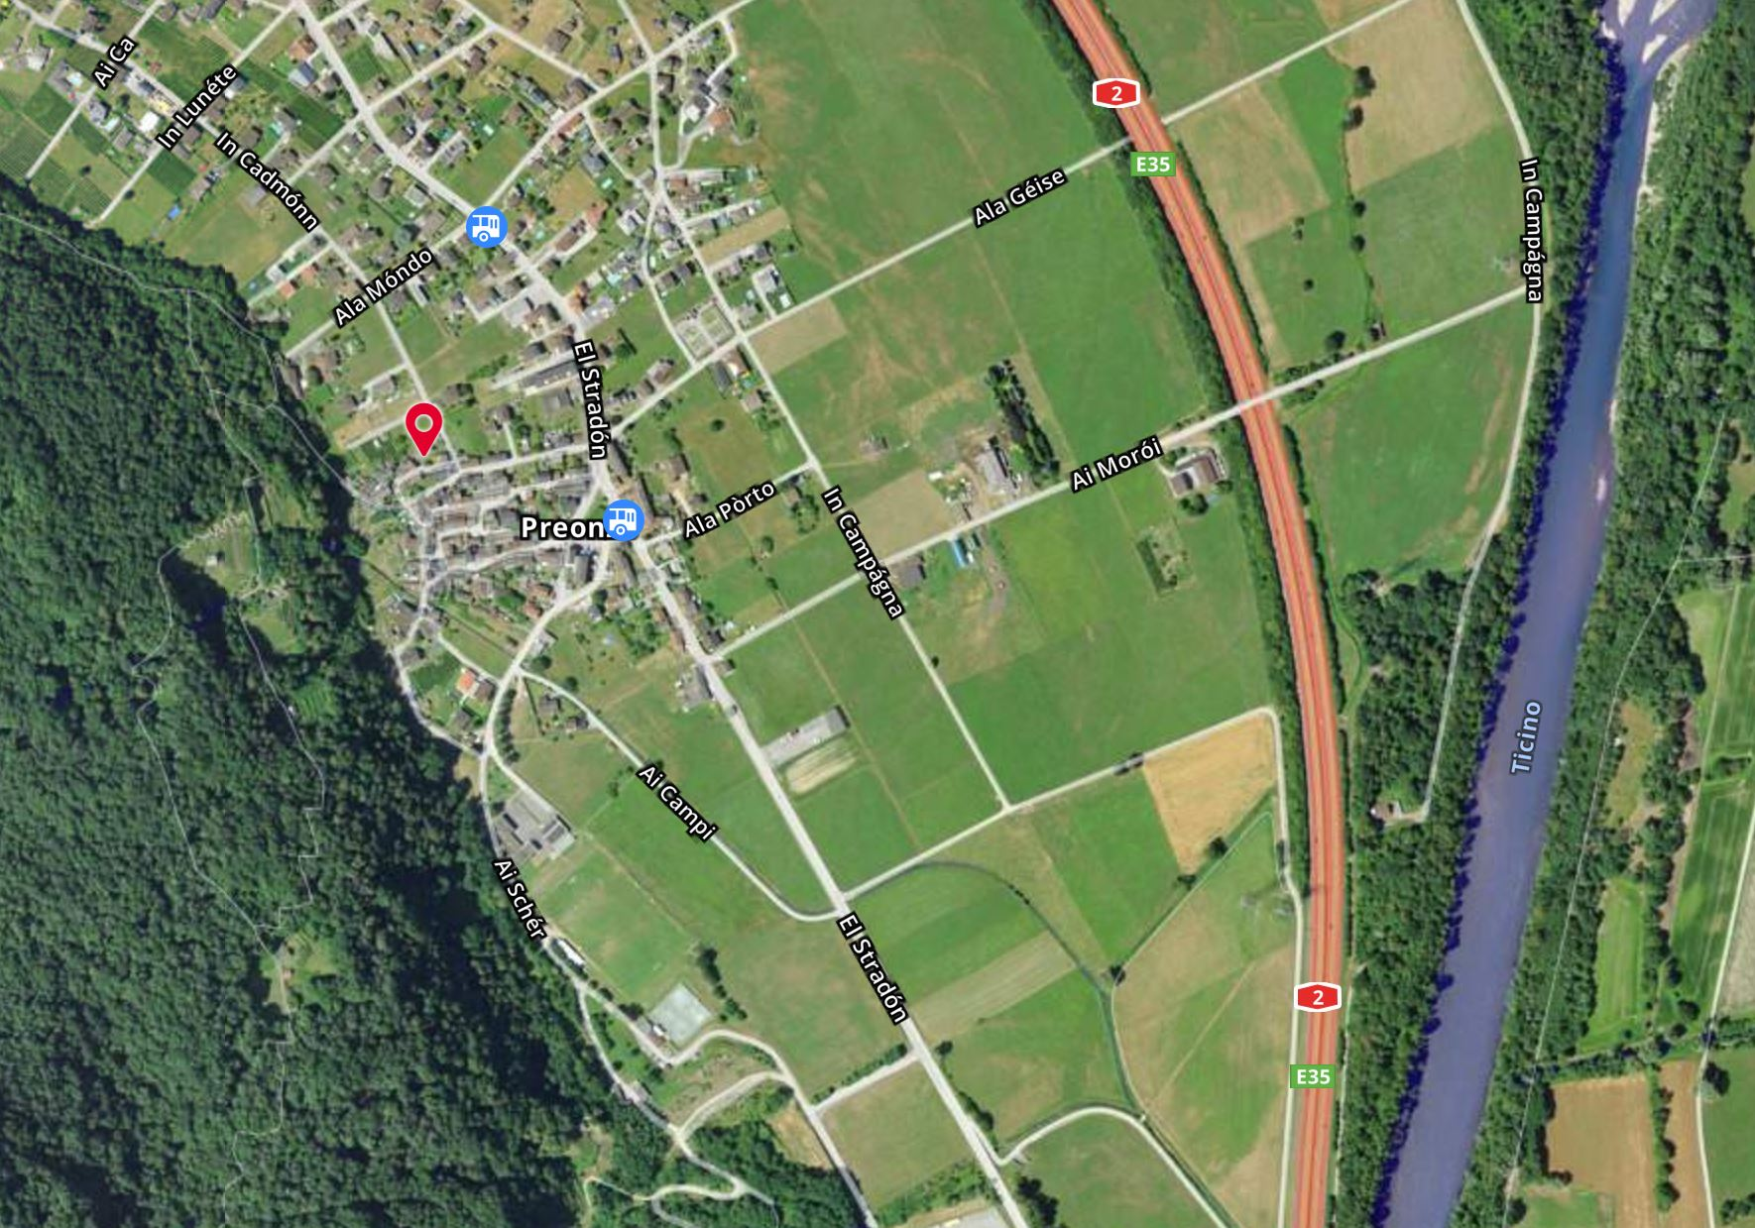

#### TICINO | Moneto

TICINO | Preonzo

